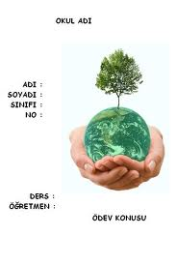

**ADI:**

**SOAYDI:**

**SINIFI:**

**NO:**

**DERS:**

**ÖĞRETMEN:**

**ÖDEV KONUSU**

**OKUL ADI**